2025-8-26综合优化问题

汇聚传输站点增加“入网时间、转供电方式”

在C接口中间库增加字段
省公司在C接口中间库增加2个字段如下所示：
列名称 | 数据类型 | 说明
RunDate | varch(10) | 入网时间，建议和资管系统机房入网时间保持一致，如无可填写机房接入动环监控时间，格式为:2025-04-25.
PowerType | INT | 供电方式，格式为:0-直供电;1-者转供电。
注意：4.0版本在M_Site表，3.5版本在M_Area表添加。

【综合-实时性能】站点基本，增加显示
- 入网时间（非必填项）：所有站点显示；不可以修改；
- 供电方式：站点类型为传输节点时显示（且不可修改）；数据中心与核心机楼时，保持原样；
- 数据来源：传输节点-来自中间库同步，其他站点【综资-原始数据】站点空间表。
- 汇聚数据来源：从C接口中间库，且不可以修改；
- 其他站点来源：从综资原始表获取，且不可以修改；
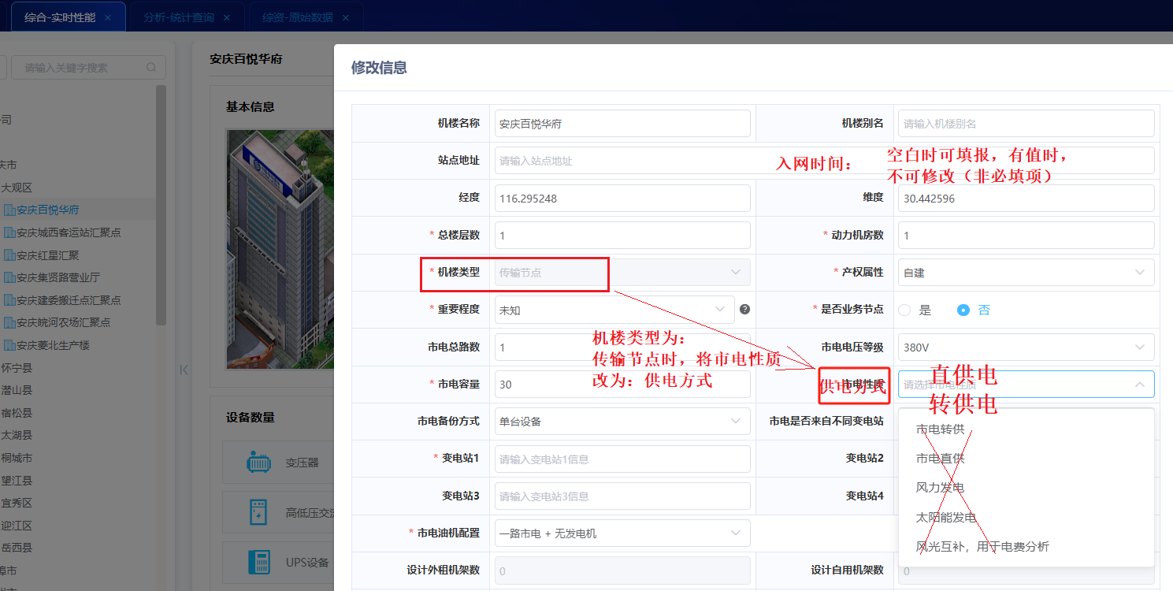
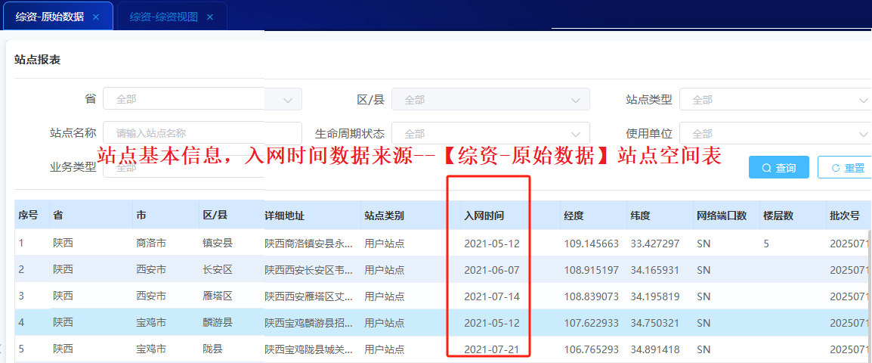

【分析-统计查询】局站信息表增加展示与导出
- 增加入网时间；
- 将“市电性质”改为“市电性质或供电方式”
- 导出文件，保持新增字段导出；
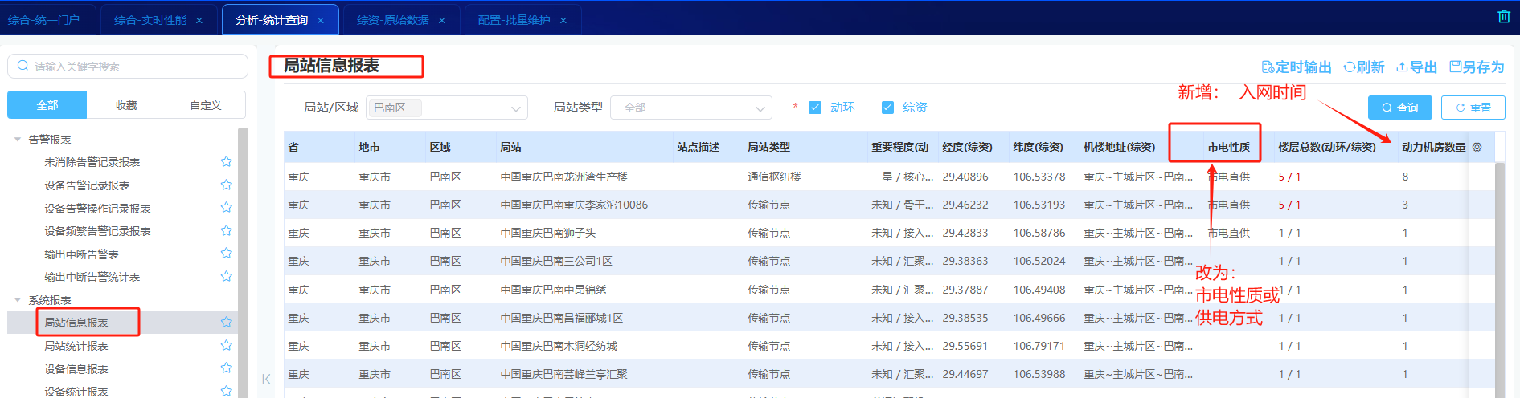

测-【能耗-平台接入周报】冷源与末端接入数据质量周报，吉林、四川，上海分别有1个数据中心，冷源考核按100%通报，同时增加备注一列；
根据截止日期，免于考核，如果超过截止日期则恢复考核，如果无截止日期，则一直免于考核。
省 | 站点名称 | 备注内容 | 截止日期
四川 | 中国移动成渝（成都）西区枢纽数据中心 | 成都西区枢纽数据中心，没有冷源设备，不纳入考核 | 无
吉林 | 中国移动（吉林长春）高新数据中心 | 长春数据中心是风冷型空调，不纳入考核 | 无
上海 | 闵行数据中心 | 由于上海闵行冷源系统受沉降影响存在漏水隐患，目前已将原有水冷空调暂时先替换为风冷空调，冷源系统已全部放水进行管路维修中，冷源系统已停用。退网时间为2025年5月至10月，预计11月恢复上线 | 2025-11-01
相关说明如图所示；
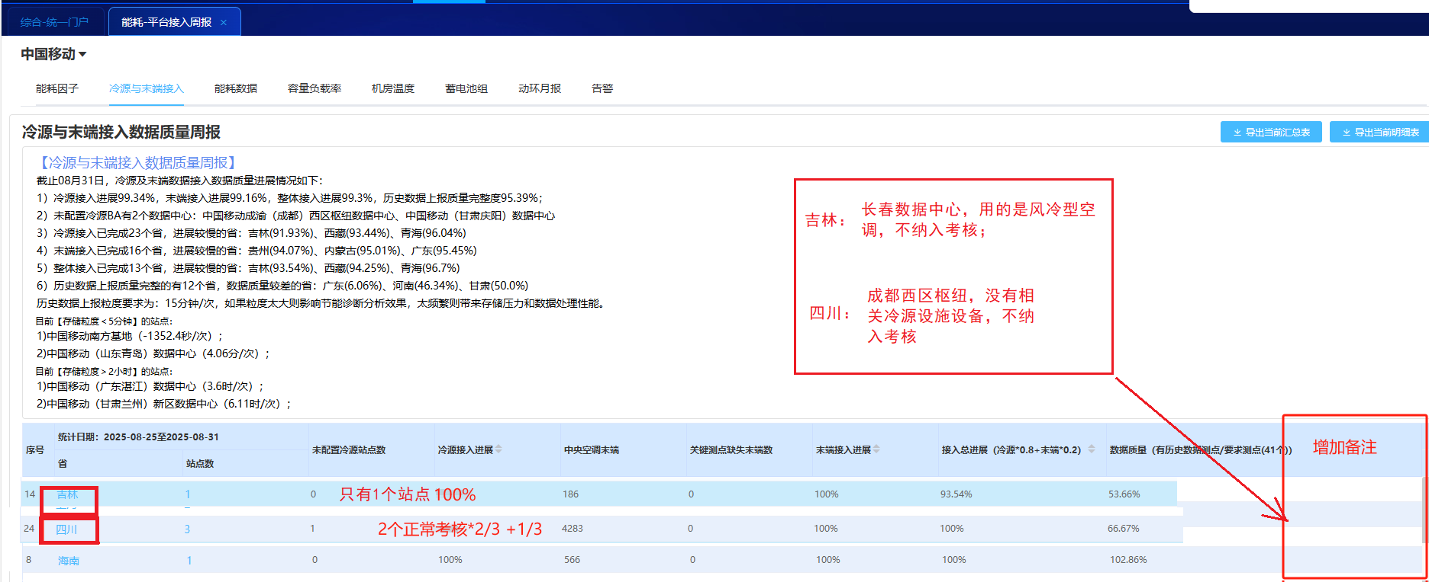

【能耗-汇聚/基站能耗月报】导出报告，第二节“站点PUE分析”增加“各省平均年化PUE”图表.
图表内容分：汇聚、基站，2个部分。每个部分显示，各省（不含专业公司）上一年的PUE+当前月的年华PUE。文字描述部分不变化。图表形式：
- 直方图（去年PUE）+当月年化PUE（折线，要打点）
- 显示当前月年化PUE数据标签；
- 纵坐标值区间： 1.1---1.6 ；

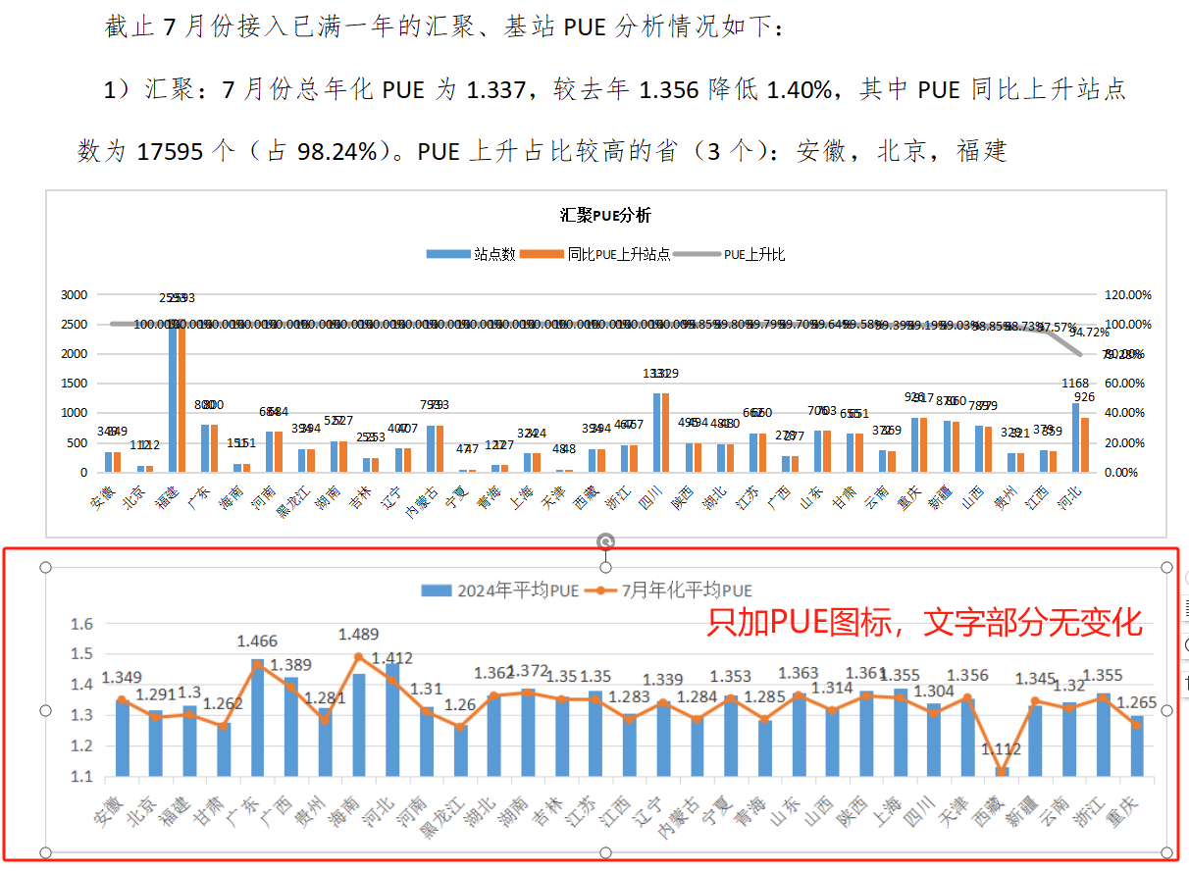

【能耗-汇聚/基站能耗月报】增加回退到上一级功能*
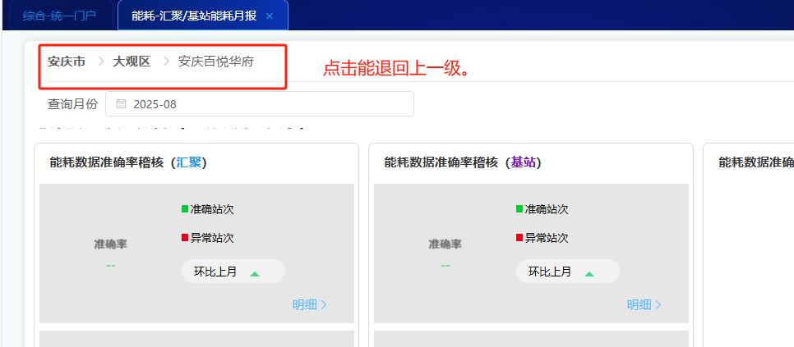

【能耗-汇聚/基站能耗月报】邮件通知正文内容优化.
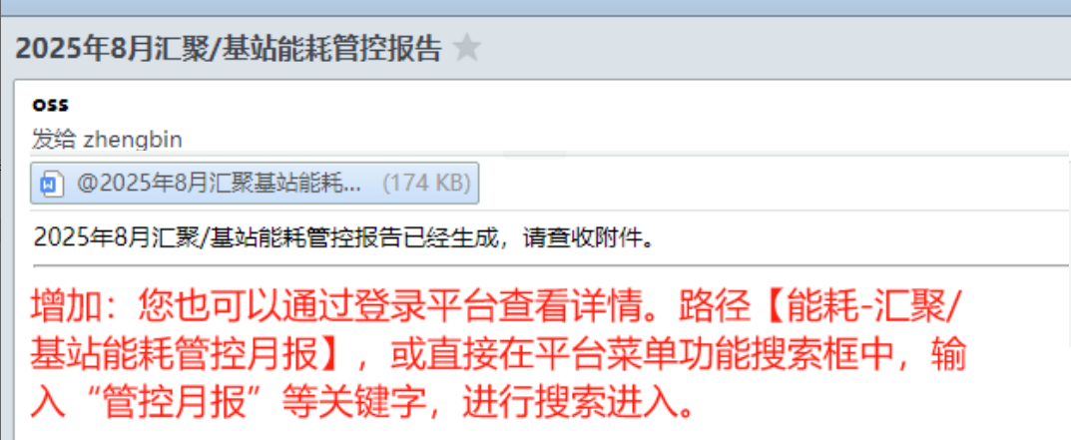

【能耗-用电关系（主）】汇聚/基站用电配置时，机房类型默认全选.
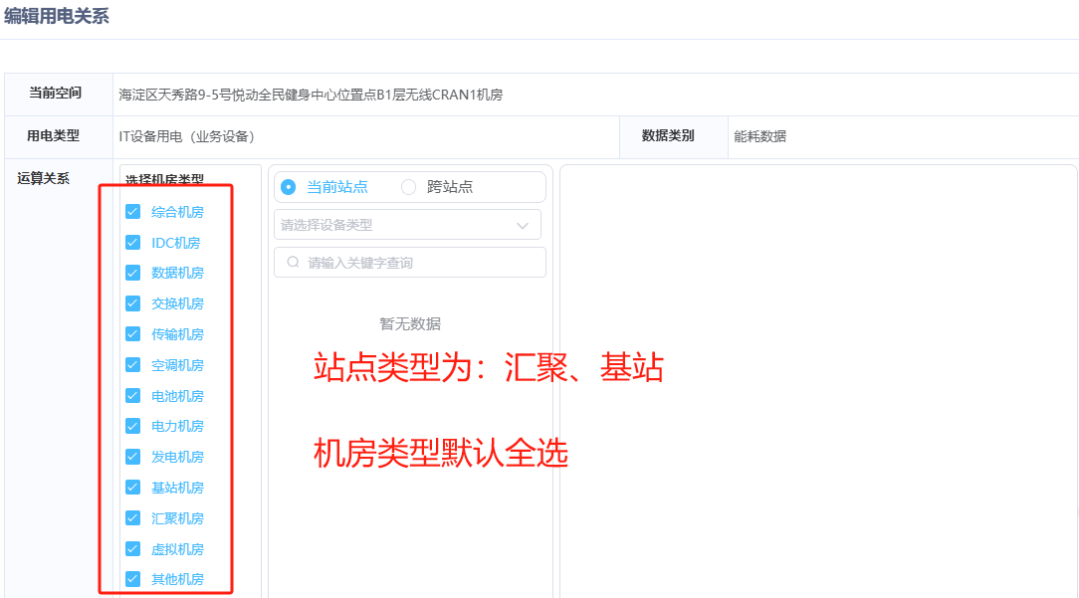

【能耗-能耗日报】优化楼栋日报表明细展示--前后端联调
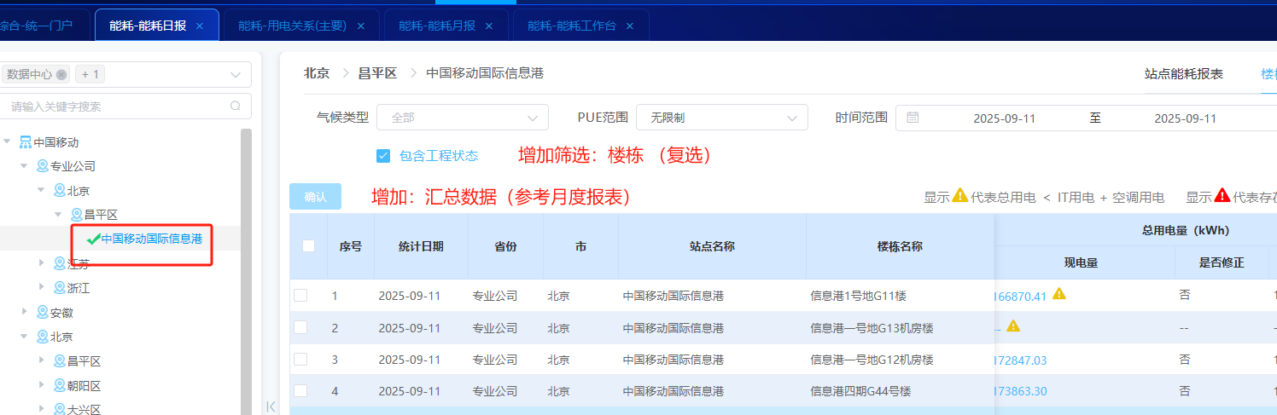

测-【综资-原始文件】增加“数据中心”空间表
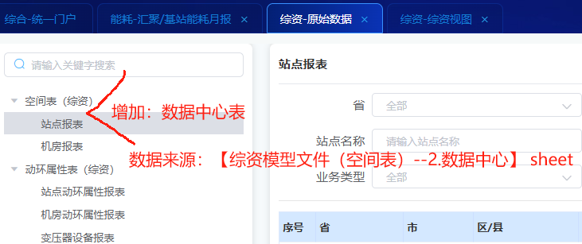

测-【综资-综资视图】优化站点属性表明细展示
点击左边的目录树，中国移动/省/地市/区县时，页面增加展示对应的全网/各省/地市/区县的“动环站点属性”表内容，并支持导出。
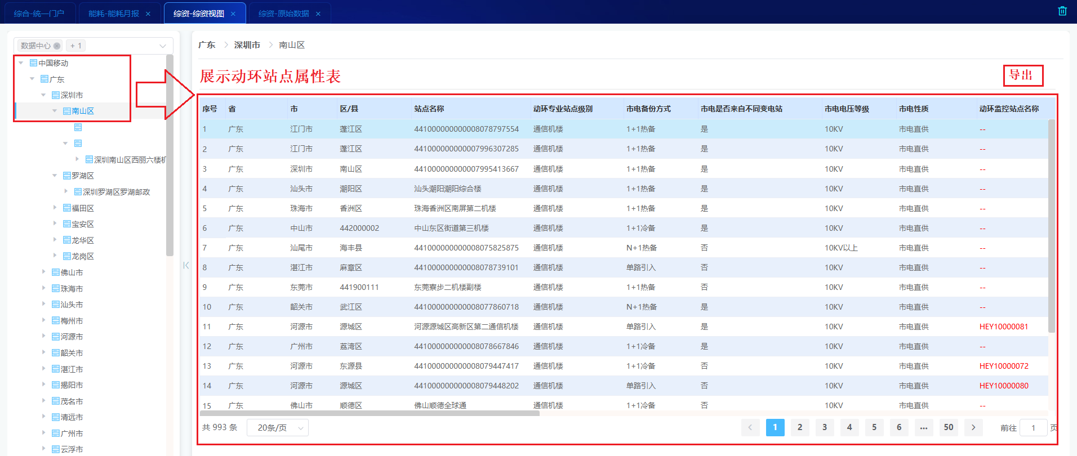

测-【综资-综资视图】优化空站点明细展示
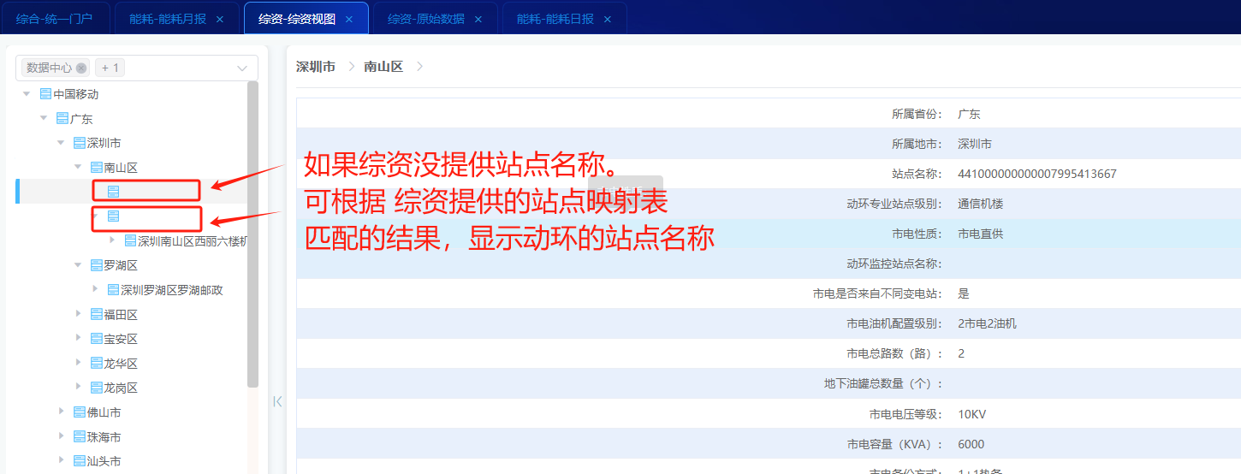

【分析-统计查询】局站信息表，数据中心园区站点匹配综资优化
由于综资模型文件中，对于数据中心园区，并不是站点，而是以单独的形式存在于“数据中心空间表”中。因此对于局站信息表中的数据中心站点的匹配，需要根据《1、网络资源通用标准数据模型-空间》中“数据中心空间表”进行匹配；
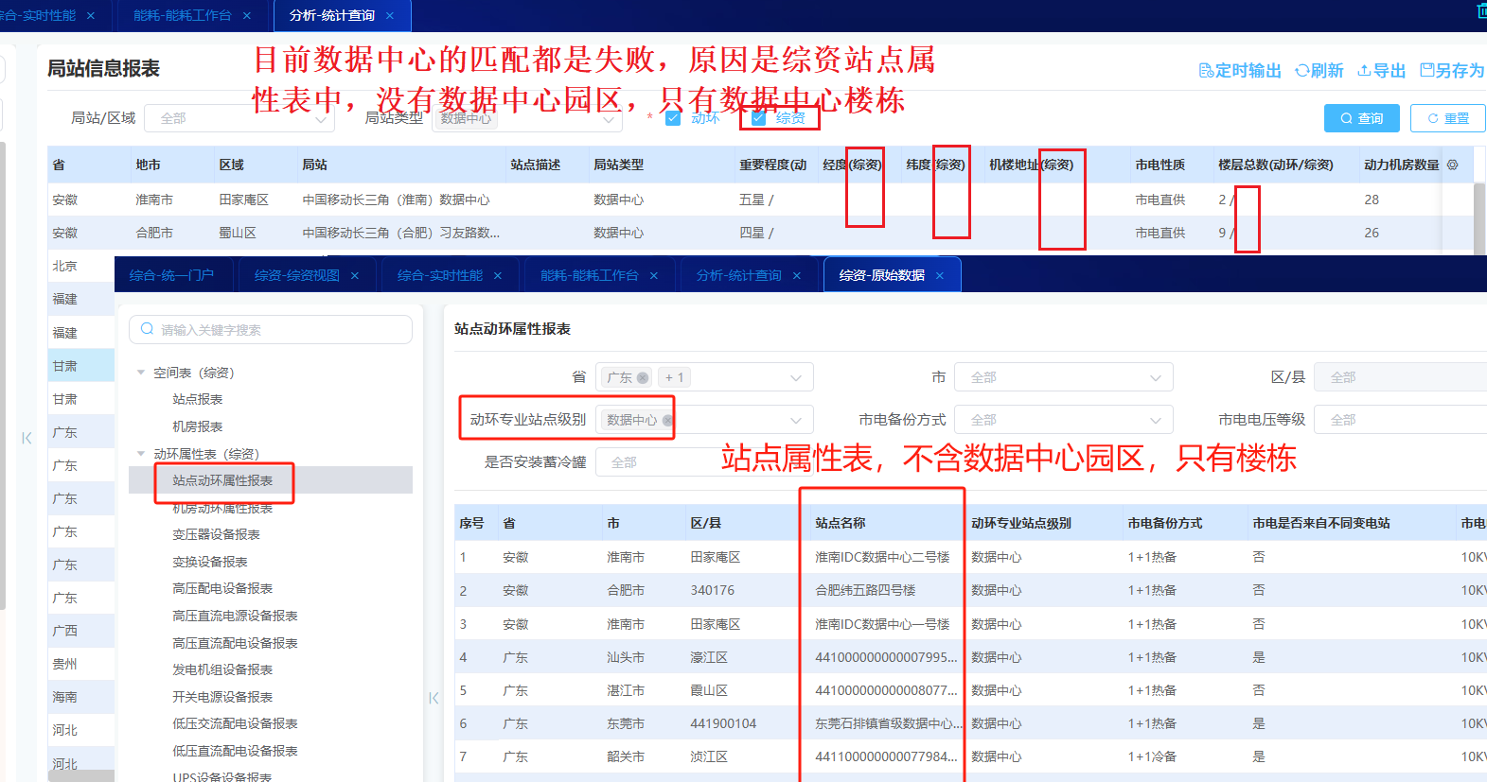
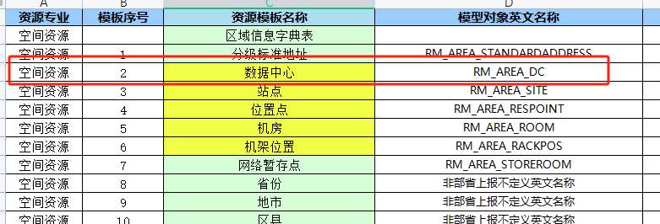
在《7、网络资源通用标准数据模型-动环》文件中，并不含数据中心园区的站点。
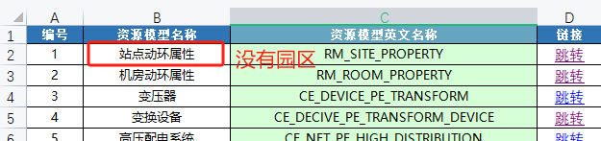

测-【综合-供电拓扑图】专业内输出分路，增加明细导出
方便各省排查
